**Шпет (Скакун) Евдокия (Szpetowa Ewdokija z Skakunow)**

13 октября 1807 г – венчание с Адамом Шпетом с деревни Замосточье (НИАБ 136-13-920, лист 12об, №4/1807-б (ориг)).

**НИАБ 136-13-920:** Лист 12об. **Метрическая запись №4/1807-б (ориг).**

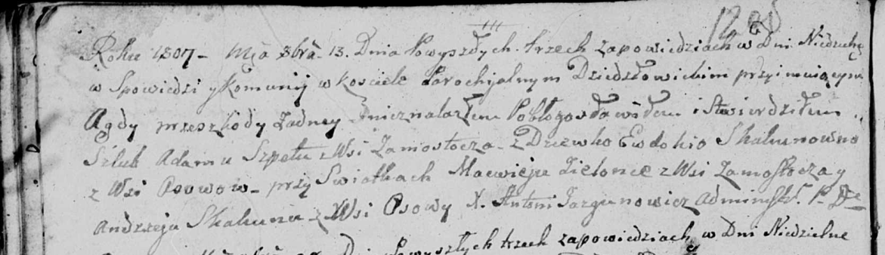

Дедиловичская Покровская церковь. 13 октября 1807 года. Метрическая запись о венчании.

Szpet Adam – жених, с деревни Замосточье.

Skakunowna Ewdokia – невеста, девка, с деревни Осовo.

Zielonka Macwiey – свидетель, с деревни Замосточье.

Skakun Andrzey – свидетель, с деревни Осовo.

Jazgunowicz Antoni – ксёндз.